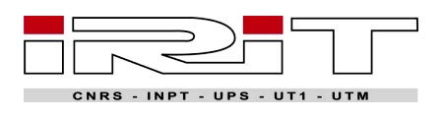
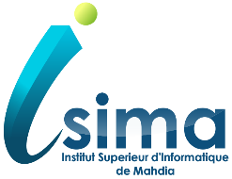
30ème anniversaire de l'ENSI
Les transitions numériques et culturelles au cœur des espaces intelligents
Workshop RIADI/COSMOS
5, 11,12 Novembre 2015, ENSI, Université de La Manouba

Jeudi 5 novembre 2015
14:30 – 15 :00 | Ouverture du Workshop  - Faouzi Ghorbel, directeur ENSI  - Henda Ben Ghezala, RIADI  - Moncef Tagina, COSMOS
15:00 – 16:00 | Table Ronde : Les transitions numériques et culturelles au cœur des espaces intelligents : Cas du Québec  Animée par Henda Ben Ghezala et Moncef Tagina
Conférenciers invités :
- Jean François Gauthier, directeur de l’institut de la gouvernance numérique du Québec
Gouvernance numérique au cœur des gouvernements du futur
- Sehl Mellouli, directeur du département des systèmes d’information organisationnels, Université Laval
Vers un gouvernement smart

16:00 – 16:30 | Débat
16:30 – 17:00 | Pause café

Mercredi 11 novembre 2015
09:00 – 09:10 | Acceuil  - Henda Ben Ghezala, RIADI  - Sadok Bouamama , COSMOS
09:10 – 10:30 | Conférencier invité : Imed Boughzala, Telecom Ecole de Management - Institut Mines-Télécom, France  La transformation numérique: état de l’art et perspectives futures
10:30 – 11:00 | Pause café
11:00 – 12:30 | Conférencier invité : Ouajdi Korbaa, Institut Supérieur d’Informatique et des Techniques de Communication, Hammam Sousse  Optimisation de l’aviation civile
12:30 – 13:30 | Déjeuner
13:30 – 15 :00 | Session Doctorale

Jeudi 12 novembre 2015
09:00 – 10:30 | Conférencier invité : Khaled Ghedira, ISG, Directeur Général de l’ANPR  Ingénierie intelligente
10:30 – 11:00 | Pause café
11:00 – 12 :30 | Table Ronde : Les transitions numériques et culturelles au cœur des espaces intelligents : Cas de la Tunisie  Animée par : Henda Ben Ghezala, Riadh Farah, Narjes Bellamine, Sadok Bouamama, Moncef Tagina  Conférencier: Invité, Smart Tunisie, Ministère des TIC et de l'Economie Numérique  Le projet SMART TUNISIE
12:30 – 13:30 | Déjeuner

